**Programación Orientada a Objetos – 2021**

**Parcial de Diseño Orientado a Objetos**

1. **Para el contexto dado realice el diagrama de clases**

Una importante radio decide realizar un sistema de blogs para que cada uno de sus programas escriba notas que puedan resultar de interés a los oyentes.

De los programas se necesita conocer: el nombre (único), descripción, nombre del conductor y horario (hora de Inicio y hora de finalización).

Los programas escriben notas, de las que se necesita conocer: número identificador, título (único), contenido, una imagen y un resumen de la misma.

Un programa puede escribir muchas notas pero cada nota está escrita solo por un programa.

Para diferenciar las notas en distintos grupos, el sistema cuenta con la posibilidad de asignar categorías a las mismas. De cada categoría se conoce: el tipo (arte, espectáculo, policiales etc.) y una descripción.

Para lograr interacción con los oyentes, el sistema permite que los mismos se registren y comenten las notas. De los oyentes se registra su usuario, contraseña, fecha de registro, y un email el cual solo puede registrarse una vez. Los comentarios poseen un número identificador, el texto que lo compone, fecha y hora.

Una nota puede recibir comentarios de varios oyentes, y un oyente puede comentar varias notas. Una nota puede recibir un único comentario por cada oyente.

B-Considerando el diagrama de clases elaborado en el ítem anterior y la descripción de la funcionalidad *“Buscar una nota”* dada a continuación construya el **diagrama de secuencia**.

**Funcionalidad**: El usuario selecciona la opción de *“Buscar Nota”*, la aplicación solicita al usuario que ingrese el número de identificador de la nota, el usuario lo ingresa. La aplicación muestra los datos de los comentarios que se hicieron.

**Teoría**

Dadas las siguientes clases:

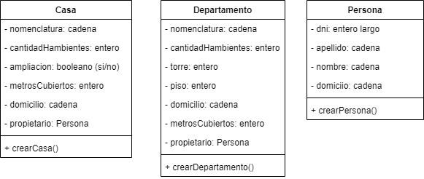

1. Aplique especialización o generalización, según corresponda, justifique su respuesta.
2. Haga un diagrama de clases con las clases provistas. **Restricción**: tanto una Casa o un Departamento posee un único propietario.
3. Defina el tipo de relación existente entre Casa/Departamento con su Propietario.